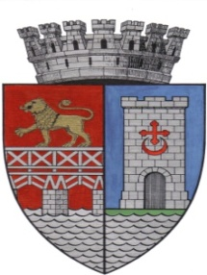 | UNITATEA ADMINISTRATIV TERITORIALA MUNICIPIUL DROBETA TURNU SEVERIN Strada Maresal Averescu nr. 2 Drobeta Turnu Severin Telefon: 0252.31.43.79 Fax: 0252.31.63.17 E-mail: primaria@primariadrobeta.ro Nr. __________/_____________ |   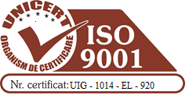

REFERAT DE APROBARE
privind aprobarea revocării dreptului de folosință gratuită acordat pe durata existenței construcției, Agenției Naționale pentru Locuințe a terenului în suprafață de 4348 mp, înregistrat în CF Drobeta Turnu Severin sub nr. 65355, având NC 65355, situat în Municipiul Drobeta Turnu Severin, Zona Roșiori

Având in vedere :
- faptul că unitatea administrativ-teritorială, Municipiul Drobeta Turnu Severin, urmează sa depună proiectul Construire locuințe sociale si pentru tineri în Municipiul Drobeta Turnu Severin în cadrul apelului de proiecte PNRR, Componenta 10, domeniul de intervenție I.2, Construire de locuințe pentru tineri care provin din grupuri/comunități vulnerabile- etapa II;
- acordul de principiu exprimat de către Agenția Națională pentru Locuințe prin adresa numărul 10102/23.05.2022;
- dispozițiile art. 350 alin.1 lit (b) din OUG nr. 57/2019 privind Codul administrativ conform cărora „autoritățile prevăzute la art.287 au următoarele obligații : - să solicite încetarea folosinței gratuite și restituirea bunului atunci când interesul public o cere”;
- dispozițiile art.353 din OUG 57/2019 conform cărora ”radierea din cartea funciară a dreptului de folosință gratuită se efectuează în baza actului de revocare sau a actului prin care se constată stingerea dreptului de proprietate publică”
- dispozițiile art. 874 alin 3 din Legea nr. 287/2009 privind Codul civil conform cărora „dispozițiile privind constituirea și încetarea dreptului de administrare se aplică în mod corespunzător (și în cazul dreptului de folosință cu titlu gratuit);
- dispozițiile art. 869 din Legea nr. 287/2009 privind Codul civil conform cărora „dreptul de administrare (folosință gratuită) încetează odată cu încetarea dreptului de proprietate publică sau prin actul de revocare emis, în condițiile legii, dacă interesul public o impune, de organul care l-a constituit”
În acest context, propun ca în ședința Consiliului Local al Municipiului Drobeta Turnu Severin, să se supună spre dezbatere și adoptare proiectul de hotărâre privind aprobarea revocării dreptului de folosință gratuită acordat pe durata existenței construcției, Agenției Naționale pentru Locuințe a terenului în suprafață de 4348 mp, înregistrat în CF Drobeta Turnu Severin sub nr. 65355, având NC 65355, situat în Municipiul Drobeta Turnu Severin, Zona Roșiori

INITIATOR,
PRIMAR
SCRECIU MARIUS - VASILE

